## 目次

1. 本ソフトについて
2. 使用上の注意
3. 使い方
4. 問題作成画面
5. 問題解答画面
6. やめかた
7. 本ソフトについて

Memorizationは、自分が作った問題を一問一答形式で解き続け暗記するという目的で作られたソフトです。本来このソフトは、”1年時は友達と教科書を突き合わせて問題を出し合っていたが、友達と学科別れしてしまい一緒に一問一答をすることが不可能になった”作者が、一人でも一問一答をできるように作られたソフトであるため、至らない点がいくつもあります。その点を踏まえた上でご使用ください。

1. 使用上の注意

* 本ソフト使用中のトラブル・事故などについて一切責任は負いかねます
* 本ソフトの効果は保証しません(実際に誰かと一問一答を出し合う方が効果は高いと思われます)
* 本ソフトは作者の拙い英語力がひしひしと伝わってくる仕様となっております
* 本ソフトには不具合等が山ほどありますが粗探ししないでください

1. 使い方

Zipを解凍したフォルダ内のMemorization.exeをクリックすると次の画面が出ます。

Startが一問一答モード、Makeが問題作成モード、Exitがソフトの終了です

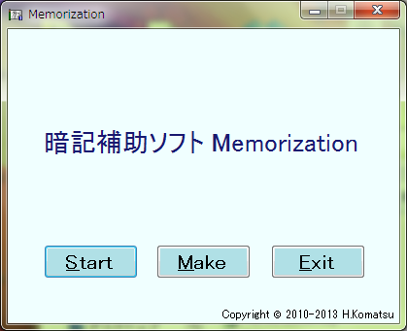

1. 問題作成画面

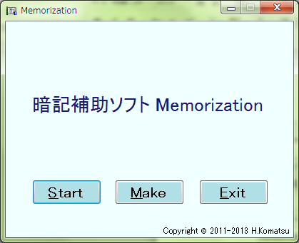

開始画面のMakeを押すとMemorization向けのエディタが開きます。

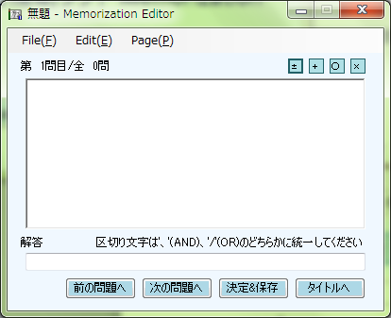

* 1. メニューバー

無駄にショートカットキーが多彩。作成者の趣味ですが使いこなせません。

* File(F) … ファイル編集関連

|  |  |  |
| --- | --- | --- |
| New File | … | 新しいファイルを作るはず |
| Open | … | (注意)末尾にファイル内の問題を追加します |
| Save | … | 上書き保存します |
| Save As | … | 名前を付けて保存 |
| Clear | … | 問題全消去、ご利用は計画的に |
| Exit | … | 閉じる |

注意 : よくあるファイルオープンをするには新規作成後すぐにOpenを行う必要があります

* Edit(E) … 問題番号関連

|  |  |  |
| --- | --- | --- |
| Insert | … | この問題番号の位置に問題を挿入します |
| Put Behind | … | この問題番号の位置の後ろに問題を挿入します |
| Delete | … | この問題を削除します |
| Clean | … | この問題の入力欄を全て空にします |

* Page(P) … 表示問題関連

|  |  |  |
| --- | --- | --- |
| Next | … | 次の番号の問題を表示します |
| Back | … | 前の番号の問題を表示します |

注意 : 問題文と解答、ともに埋めないと両方消えます

* 1. 問題番号表示欄

[表示中の問題番号] / [全問題数]　で表示されます

* 1. 問題編集ボタン

|  |  |  |
| --- | --- | --- |
|  | … | Insertに相当。この問題番号の位置に問題を追加します |
|  | … | Put Behindに相当。この問題番号の次に問題を追加します |
|  | … | Cleanに相当。この問題の入力欄をクリアします |
|  | … | Deleteに相当。この問題番号を消します |

* 1. 問題文入力欄

問題を打ち込みます。右クリックしても何も出ませんが、ショートカットキー(下表)は使えるはずです。多分。

|  |  |  |
| --- | --- | --- |
| Ctrl + C | … | コピー |
| Ctrl + X | … | 切り取り |
| Ctrl + V | … | 貼り付け |
| Ctrl + Z | … | 戻る |
| Ctrl + Y | … | 進む |
| Ctrl + Enter | … | 解答入力欄へフォーカスを写します(独自実装) |

自分で実装したCtrl+Enter以外の動作は保証しません。特にZとY。

* 1. 解答入力欄

④に対する解答を打ち込みます。空でない状態でEnterを押すと次へ進みます

<特殊文字> ANDとORの併用はできません。

AND区切り文字 … '　'　' '　','　'，'　'、' です。全て合ってないと不正解

OR 区切り文字 … '｜'　'|'　'/' です。一つでも合っていれば正解

\や￥が綺麗に保存できるかは保証しかねます(出力時改行なので)。Unicodeなどの文字全てに対応しているかどうかも分かりません。出力したファイルは**メモ帳などのエディタで編集**できます。置換など微調整はそちらでどうぞ

* 1. ボタン群

|  |  |  |
| --- | --- | --- |
|  | … | Page->Back相当。前の問題を表示します |
|  | … | Page->Next相当。次の問題を表示します |
|  | … | File->Save相当。現在の問題で確定し、保存します |
|  | … | File->Close相当。エディタを閉じます。 |

タイトルへ、で本当にタイトルに戻れるかは保証しません。

1. 問題解答画面



開始画面のStartを押すと、一問一答することができます。一人で。

ファイルを選ぶときには次のことに気を付けてください。

* 空白行がないこと
* ファイルの行数が0でないこと
* ファイルの行数が偶数であること
* 区切り文字のみの行があること

無事、ファイルを読み込めれば次のような画面が開きます

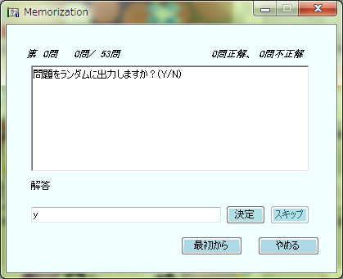

1. 問題番号

[現在の問題番号]　 [現在の問題番号]/[全問題数]

何故2つ出しているかは永遠の謎。

1. 答案記録

[正答数]と[誤答数]が出る。内容は見ての通り。

1. 問題文

問題文が表示されている。解答フェーズでの選択はできない。

間違った問題文と正解が表示されている答案フェーズなら選択が可能。

1. 正解表示欄

スキップしたときにスキップした問題の正解が表示される。

はみ出す場合はスクロールバーが表示されるのでそれを使う。選択不可。

1. 解答欄

|  |  |  |
| --- | --- | --- |
| 入力欄 | … | 入力中、Enterを押すと決定を押したと同等の動きをする。  キー’↑’を押すと直前に打った答えが入力欄にセットされる。 |
|  | … | 入力欄の答えが正しいか判定する |
|  | … | 現在の問題をスキップする(ショートカットキー : Ctrl+S) |

1. ボタン群

全てが常に表示されているわけではありません。

|  |  |  |
| --- | --- | --- |
|  | … | 間違えた問題のみをやり直す |
|  | … | 全ての問題を最初からやり直す |
|  | … | 一問一答を中止して、タイトルに戻る |

やめるときに、間違えた問題のみを別ファイルに保存することができます

もちろん、しなくてもタイトルへ戻れます

1. やめかた



開始画面のExitを押すと、Memorizationを終了することができます。

また、右上の　　　 を押すことでも終了させることができます。

注意 : 本ソフトは終了時に処理を行いません。つまり、**保存していない問題が有無を言わさずに消える**ことがあります。基本的に右上の　　　 は押さないようにしてください。そうなったときは**仕様です。諦めてください。**